Supermessejahr 2023:
Mit dem VDWF auf Fachmessen präsentieren

Warum 2023 super wird? Weil es noch nie so viele Messen für die Werkzeug- und Formenbau-Branche in einem Jahr gab. Von Mai 2023 bis Januar 2024 jagt ein Großevent das nächste – und der VDWF ist mit dabei. Mit den geplanten Gemeinschaftsständen knüpft der Verband an seine bisherigen Erfolge an.

„Die Medtec 2022 hat unsere Erwartungen weit übertroffen, die letzte Fakuma war die beste, die wir jemals hatten, und die Moulding Expo ist ohnehin jedes Mal ein echtes Highlight, dem wir alle entgegenfiebern“, so fasst Ralf Dürrwächter die erwartungsvolle Aussicht auf die bevorstehenden Events zusammen. Dass auch die Blechexpo und die Euroguss in den Zeitraum fallen, passt für den VDWF-Geschäftsführer bestens ins Konzept.

Internationales Publikum von Mai bis Januar

Den Startschuss für das Jahr der Superlative gibt die MedtecLive. Auf der Fachmesse für Medizintechnik treffen in Nürnberg vom 23. bis zum 25. Mai Produktentwickler und Einkäufer der Inverkehrbringer und OEMs auf die wichtigsten Zulieferer der Medizintechnik in Europa. Der VDWF feierte 2022 nach 10 Jahren Abstinenz eine fulminante Rückkehr auf die Messe: Rund 40 Werkzeug- und Formenbau-Unternehmen sowie Zulieferer waren auf dem Gemeinschaftsstand vertreten, der damit vollends ausgebucht war. „Die Stimmung war hervorragend – und es war schnell klar, dass wir unseren Mitgliedern auch im Folgejahr diese Plattform im Bereich Medizintechnik bieten möchten“, erklärt Dürrwächter.

Einen Monat später, vom 13. bis zum 16. Juni, kehrt der VDWF zurück auf das schönste und modernste Messegelände Europas, nach Stuttgart. Die Moulding Expo ist das größte Werkzeug- und Formenbau-Event in Europa und das Flaggschiff des Verbands: Der VDWF trägt nicht nur als fachlicher und ideeller Partner die Messe mit, er setzte mit zuletzt rund 80 Mitausstellern auf über 1000 Quadratmetern auch seinen bisher größten Gemeinschaftsstand in der 30-jährigen Verbandsgeschichte um. Nachdem die üblicherweise im zweijährigen Turnus stattfindende Messe 2021 aufgrund der Corona-Pandemie abgesagt werden musste, findet sie 2023 zum ersten Mal seit vier Jahren wieder statt. „Nach diesem langen Zeitraum ist die Vorfreude natürlich noch größer, dass endlich wieder die gesamte Branche zusammenkommt“, sagt Dürrwächter.

Im Herbst trifft sich dann die internationale Kunststoffbranche auf der Fakuma in Friedrichshafen, um praxisnahe Lösungen im Bereich der industriellen Kunststoffverarbeitung vorzustellen und kennenzulernen. „Trotz pandemiebedingter Hygieneauflagen war die Fakuma 2021 mit über 30 Ausstellern auf dem Gemeinschaftsstand ein immenser Erfolg für den VDWF. Deswegen blicken wir schon jetzt gern in Richtung Bodensee, um im Oktober im Dreiländereck wieder am Start zu sein“, so Dürrwächter über die geplante Fakuma-Teilnahme vom 17. bis zum 21. Oktober.

Das Messe-Duo Blechexpo und Schweisstec vom 7. bis zum 10. November in Stuttgart ist die weltweit einzige Veranstaltung mit einem Schwerpunkt auf den komplementären Technologien Blechbearbeitung und Fügetechnik. Der VDWF ist Stammgast auf der Messe. Ralf Dürrwächter: „Hier hatte uns die Lage während der Corona-Pandemie von einem Engagement als Aussteller abgehalten, aber nachdem die VDWF-Gemeinde im Bereich Stanz-, Biege- und Umformtechnik stark wächst, werden wir 2023 auf jeden Fall wieder mit unserem Gemeinschaftsstand dabei sein.“

Die letzte Station des Supermessejahres findet Anfang 2024 dann in Nürnberg statt. Vom 16. bis zum 18. Januar versammelt sich auf der größten Fachmesse für Druckguss die internationale Branche. Der Schwerpunkt liegt auf innovativen Verfahren wie Aluminium-, Magnesium- oder Zink-Druckguss. Auch auf dieser Veranstaltung ist der VDWF langjähriger Aussteller mit einem Gemeinschaftsstand, der von Mal zu Mal wächst. „Wir sind uns sicher, auch dieses Jahr wieder tiefgreifende Gespräche an unserem Stand zu führen und neue Kontakte knüpfen zu können“, sagt Dürrwächter.

Die Anmeldephase ist gestartet

Die Anmeldephase für den VDWF-Gemeinschaftsstand auf der MedtecLive und der Moulding Expo 2023 hat bereits begonnen. Alle weiteren Anmeldeformulare gehen im Laufe des Jahres 2022 online. „Vor allem für kleinere Unternehmen ist der Gemeinschaftsstand die ideale Möglichkeit, sich zu präsentieren – und das mit nur minimalem Organisations- und Personalaufwand“, führt Dürrwächter aus. Doch darüber hinaus gewinnen alle durch die Gemeinschaft, egal, ob groß oder klein, ob Verbandsmitglied oder nicht. Denn: am meisten zählt für die Branche das Beisammensein. „Das macht nicht nur Spaß, sondern liefert auch immer wieder eine Menge frischer Impulse!“

Bildunterschriften

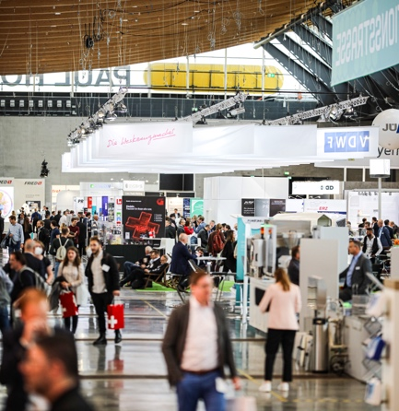
M43_9661.jpg
Ausgebucht: Der VDWF feierte 2022 nach 10 Jahren Abstinenz eine fulminante Rückkehr auf die MedtecLive: Rund 40 Aussteller waren auf dem Gemeinschaftsstand des Verbands in Stuttgart vertreten.
Bild: VDWF

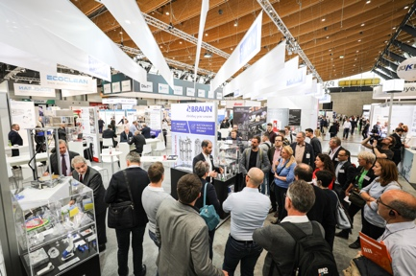
M44_1605.jpg
Beim Presserundgang oder auch beim Besuch der ISTMA-Delegation und der beiden Staatssekretäre des bayerischen und des baden-württembergischen Wirtschaftsministeriums, Roland Weigert und Dr. Patrick Rapp, konnten sich die ausstellenden Unternehmen des VDWF-Gemeinschaftsstands auf der MedtecLive mit Medien-, Verbands- und Regierungsvertretern austauschen.
Bild: VDWF

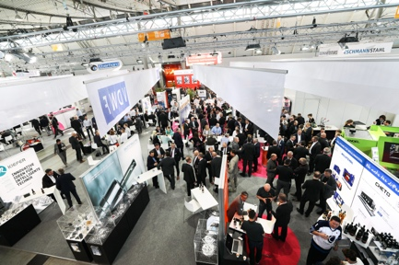
M44_4190.jpg
Superlative Moulding Expo: Mit zuletzt rund 80 Mitausstellern auf über 1000 m² präsentierte sich der VDWF 2019 auf seinem bisher größten Messestand.
Bild: VDWF

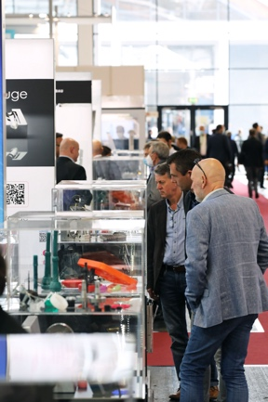
M44_8939.jpg
Im Herbst 2023 trifft sich die internationale Kunststoffbranche auf der Fakuma in Friedrichshafen. Mit dabei natürlich der VDWF mit seinem Gemeinschaftsstand.
Bild: VDWF

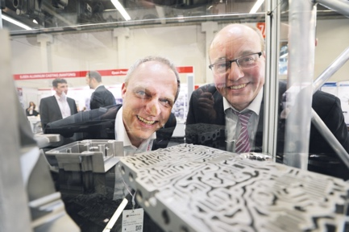
M43_5085.jpg
Zum Naseplattdrücken: Nicht nur VDWF-Geschäftsführer Ralf Dürrwächter freut sich auf die Exponate der Mitaussteller der verschiedenen Messen mit Beteiligung des Verbands.
Bild: VDWF

